# 实验一 LabVIEW编程环境与基本操作实验

一、实验目的

1. 理解LabVIEW的运行机制，熟悉LabVIEW的编程环境；

2. 掌握创建、编辑、调试VI的操作方法。

二、实验内容

创建一个VI，该VI可产生指定的仿真信号（正弦波、三角波）并在图形中显示该信号，编写相关程序。

三、实验设备

安装有LabVIEW的计算机，要求安装LabVIEW 8.0或以上版本。

四、实验步骤

1.启动LabVIEW，选择文件菜单，单击新建VI，保存该VI。查看前面板窗口和程序框图窗口，可以用快捷键Ctrl+E切换前面板和程序框图窗口。前面板窗口对应的选板为控件选板，若控件选板未显示，可以单击查看菜单中的控件选板，也可在前面板窗口的空白处单击鼠标右键。前面板上的输入控件相当于物理仪器的输入装置，为VI 的程序框图提供数据。程序框图对应的选板为函数选板，包含用于控制前面板对象的各种VI 和结构。按下Ctrl+H快捷键打开即时帮助窗口。

2.在函数选板的Express组中，单击选择输入->仿真信号，在程序框图空白处单击鼠标左键，即可将仿真信号控件放置到程序框图中。在弹出的配置窗口中将信号类型设置为正弦波，频率为50，幅值为1。选中添加噪声项，噪声类型为均匀白噪声，噪声幅值为0.2，其余选项不变，单击确定。

3.将鼠标放置在仿真信号上，然后向下拉动，直到出现噪声幅值选项为止，如下图所示。

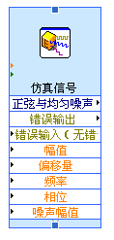

4.在控件选板中新式组里面数值中选择旋钮控件，并将其放置在前面板上，将控件的标题改为信号幅值，同理产生一个标题为信号频率和标题为噪声幅值的旋钮控件，并将信号频率的输入范围改为0-100。通过前面板窗口菜单栏下面的工具栏中的对齐对象和分布对象工具将控件排列对齐。在程序框图中分别将信号幅值、信号频率、噪声幅值控件跟仿真信号控件的对应项相连。实验结果如下图所示。

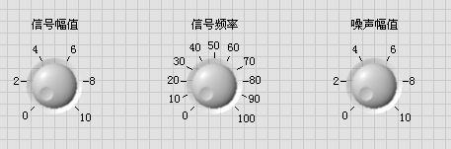

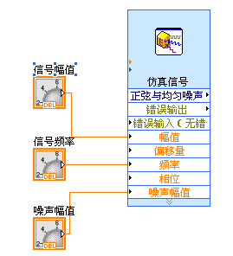

5.在前面板中的Express组中的图形显示控件，单击波形图控件，并将其放置在前面板上。在程序框图中将仿真信号控件的正弦与均匀噪声输出项跟图形显示控件相连。运行该VI程序，实验结果如下图所示。通过调整对应旋钮的值即可控制产生的正弦波的频率和幅值大小，也可以调整噪声信号的幅值大小。调整不同旋钮的大小以更更加清楚地观察仿真得到的信号。

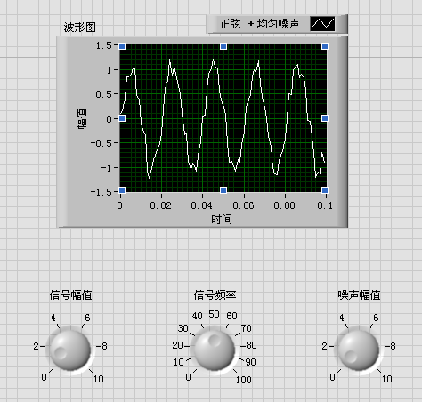

6.在程序框图中Express组中信号分析组里面选中滤波器控件，并将其放置在程序框图中。在弹出的配置滤波器窗口中将滤波器类型改为平滑，将半宽移动平均的窗口设置3，其余选项不变，单击确定。

7.将仿真信号的输出连接到滤波器控件的信号输入端。

8.将滤波器控件的输出“滤波后的信号”也连接到波形图控件的输入端，此时会弹出一个信号合并控件，其作用是将两路显示信号合并到同一个显示窗口显示，如下图所示。

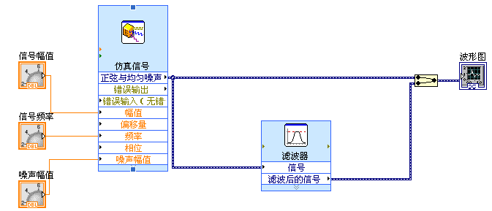

9.运行该VI，在前面板中调整波形图控件的外观，如下图所示。

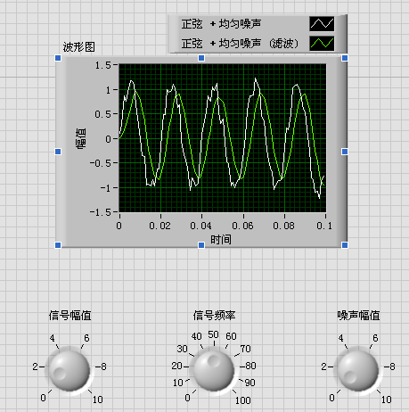

10.为了让程序可以连续运行，在程序框图中添加一个while循环结构，并添加一个等待的时间控件，控制程序的执行速度。完整的程序如下图所示。

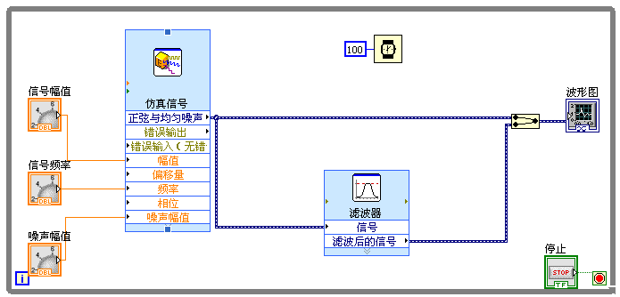

五、思考题

1、写一个VI判断两个数的大小，如下图所示：当A>B时，指示灯亮

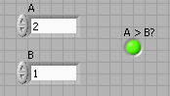

2. 写一个VI获取当前系统时间，并将其转换为字符串和浮点数。这在实际编程中会经常遇到。

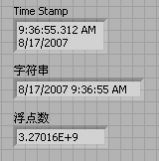

评分细则：

预习部分 10分 要求：简写完成的预习内容（目的内容设备等）。

过程记录 30分 要求：简写实验步骤，图文并茂，需要有自己完成的操作截图。

思考题 60（2*30分）要求：图文并茂，简单描述操作过程须有面板截图、程序截图和结果验证截图。

禁止抄袭！